ПРАКТИЧЕСКАЯ РАБОТА №3 (2 часа).
Рисунок гипсовой плиты с элементом растительного орнамента.
Цель задания: Объемно-пространственное изображение гипсовой плиты с элементом растительного орнамента с необходимым применением тона.
Учебные задачи:
1. Закомпоновать рисунок гипсовой плиты с элементом растительного орнамента.
2. Построить рисунок гипсовой плиты с элементом о растительного орнамента с учётом законов перспективы.
3. Показать светотеневую моделировку формы гипсовой плиты с элементом растительного орнамента.
Материалы и инструменты: формат А3, простой карандаш «Т», «ТМ», «М», ластик.
Последовательность выполнения работы. В качестве натуры используется пластически выразительная модель с растительным орнаментом (рис. 9-13). В процессе выполнения рисунка закрепляются навыки компоновки и соблюдения методической последовательности ведения работы.
Особое внимание заостряется на приемах построения карандашом сложной пластической формы путем сведения ее к простым геометрическим объемам и плоскостям. Светотеневая моделировка формы – это логическое продолжение линейного построения, а не механическое дополнение к нему, то есть не просто раскраска рисунка тоном. Выясняются технические возможности и недостатки карандаша как графического материала, его тональный диапазон, эстетические качества, целесообразность использования в учебном рисунке различных сортов карандашей.
Главные требования к занятию: грамотность построения, академическая строгость и завершенность исполнения, цельность изображения, согласованность и единство деталей и целого.
Рисующий должен четко уяснить себе структуру изображаемого объема путем расчленения его с помощью вспомогательных линий на простые и ясные плоскости и планы. Следует добиваться тонкой гармонической соразмерности пластических масс изображаемой модели, передачи ее характерных индивидуальных особенностей.
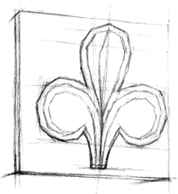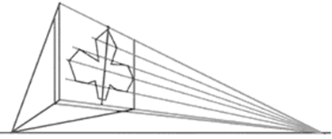
Рисунок 9 – Рисунок гипсовой плиты с элементом растительного орнамента
Рассмотрим орнамент с точки зрения перспективы. Если он находится выше уровня горизонта, то точки схода для двух семейств параллельных линий будут внизу. Первое семейство – горизонтальные линии глубины. Второе – горизонтали ширины этой плиты и линии связи для симметричных точек орнамента – у них общая точка схода. Вертикали строим строго вертикально (рис. 9).
Начнем наши построения с базовой плиты. На базовой плите отметим середину вертикальной линией – это след плоскости симметрии орнамента. Теперь выясним по направлению наклон средней линии в условной передней плоскости орнамента и построим эту линию с соответствующим сдвигом вправо. Отметим на наклонной линии высоту трилистника и найдем положение симметричных точек для основных размеров по ширине, которые будут откладываться на горизонтальных линиях с точкой схода справа. Соединим эти точки. Далее доводим рисунок исходя из построенной конструкции (Рис.10).
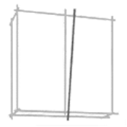 |  | 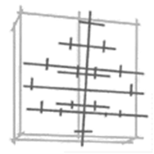 |  | 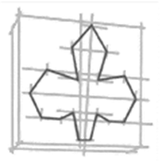
Рисунок 10 – Этапы выполнения построения гипсовой плиты с элементом растительного орнамента.
Найдя конструкцию плиты и определив основные составляющие ее части, следует наметить тональные разницы, то есть отметить объемы, получающие прямые лучи, и объемы, не получающие прямых лучей, а затем повести рисунок как построение формы тоном. В тональном рисунке каждый штрих должен помогать уточнять общую форму всей розетки, и чем точнее становится решение светотени, тем точнее получается рисунок (рис.12).
В ходе выполнения подобного задания (рисование карандашом гипсовой плиты с элементом растительного орнамента) начинающему художнику важно привыкнуть к тому, что построение формы не ограничивается решением ее конструкции и что весь процесс рисунка – это построение и уточнение формы, где тон является одним из средств выявления объема и конструкции этой формы. Практически приходя к подобному выводу, начинающий рисовальщик лучше поймет смысл самого метода рисования, который заключается не столько в простом изображении реальных предметов, сколько в изучении их формы, чтобы с помощью приобретаемых знаний уметь в дальнейшем научиться рисовать, воспроизводя любой предмет. Именно поэтому рисунок – это всегда и прежде всего изучение – изучение конструкции, изучение характера формы, а не рисование ради рисования.
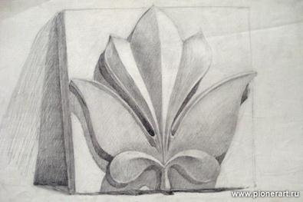
Рисунок 11 – Рисунок гипсовой плиты с элементом растительного орнамента
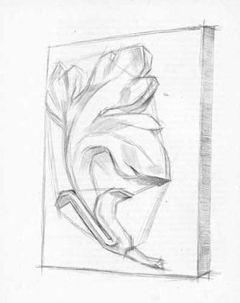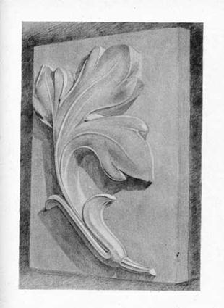
Рисунок 12- Рисунок гипсовой плиты с элементом растительного орнамента
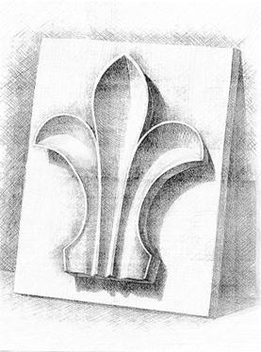
Рисунок 13 – Рисунок гипсовой плиты с элементом растительного орнамента
Критерии оценки:
Оценка «5» (отлично) выставляется в том случае, если работа отвечает всем требованиям к выполнению задания: правильно выполнена композиция листа, точно определены пропорции геометрических тел, правильно выполнено линейно-конструктивное построение, линейная перспектива.
Оценка «4» (хорошо) выставляется в том случае, если в работе правильно выполнена композиция листа, точно определены пропорции геометрических тел в выполнении линейно-конструктивного построения.
Оценка «3» (удовлетворительно) выставляется в том случае, если работа выполнена с ошибками в композиции листа, в определении пропорций, в выполнении линейно-конструктивного построения.
Оценка «2» (неудовлетворительно) выставляется в том случае, если в работе неправильно выполнена композиция листа, присутствуют грубые ошибки в определении пропорций геометрических тел, линейно-конструктивном построении.

Рекомендуемая литература:
1. Беляева С.Е. Розанова Е.А. Спецрисунок и художественная графика. – М.: Академия, 2009.
2. Беляева С.Е. Основы изобразительного искусства и художественного проектирования. – М.: Академия, 2009.
3. Гаррисон Х. Рисунок и живопись: полный курс. – М.: Издательство: Эксмо, 2012.
4. Ли Н.Г. Рисунок. Основы учебного академического рисунка. Учебник. – М.: ЭКСМО, 2010.
Интернет-ресурс:
5. http://www.skulptu.ru/Risunok_naturmort.htm;
6. http://www.artprojekt.ru/school/academic/035.html;
7. http://www.gallart.ru/

